陇南政府采购合同融资服务平台
供应商操作手册

访问（https://www.ccgp-gansu.gov.cn/indexln.html）通过网址进入“陇南政府采购网”首页，点击“政府采购合同融资与履约保函服务平台”进入融资服务平台首页。

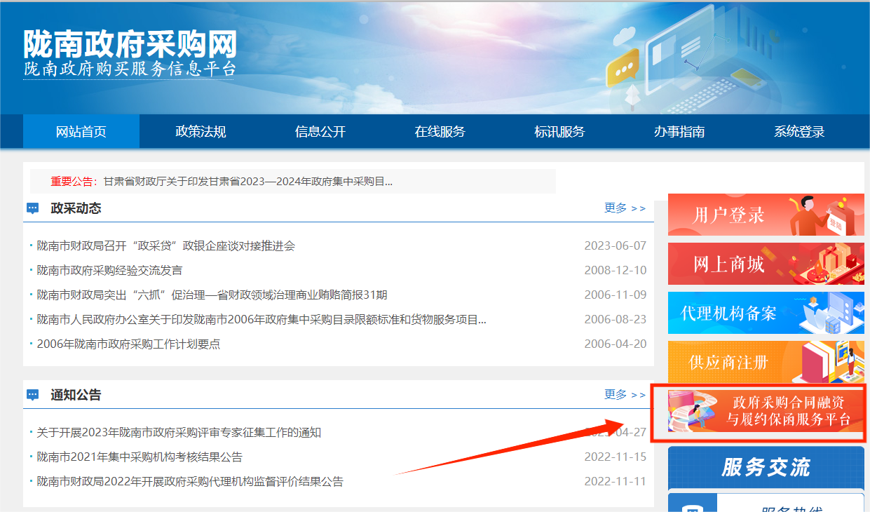

融资服务平台页面除了登录入口外，主要有三个板块【融资项目公示】【政策法规】【融资产品展示】。
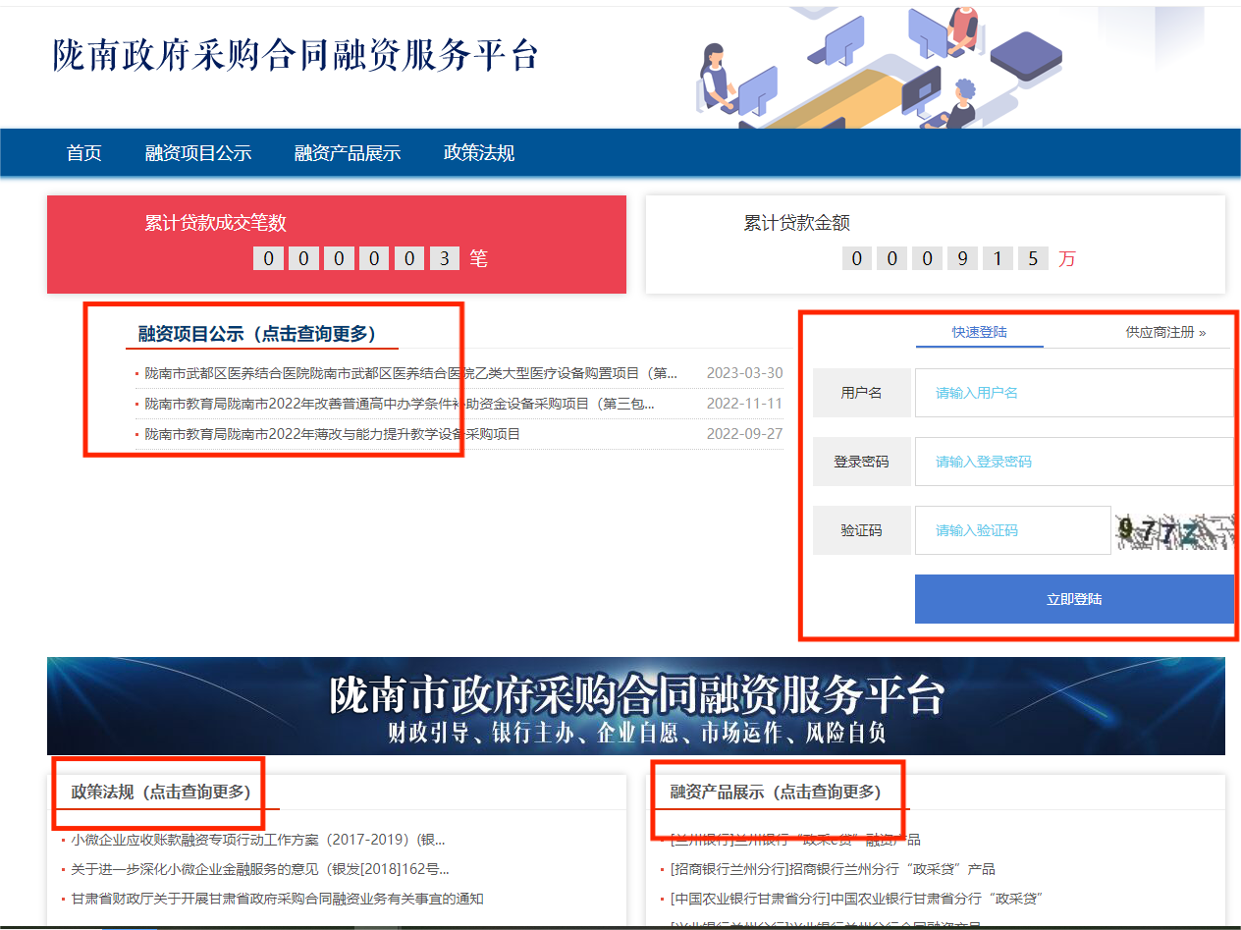

点击标题可查看相关内容，比如点击【融资产品展示】下小标题，就会展示具体产品介绍及办理条件。
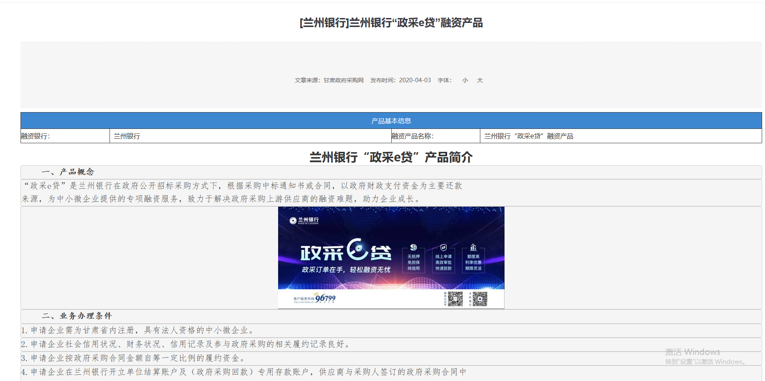

需要办理合同融资的供应商登录平台，已注册的输入“用户名”“密码”“验证码”登录（注意区分大小写），未注册的供应商点击“合同融资供应商注册”进行注册。
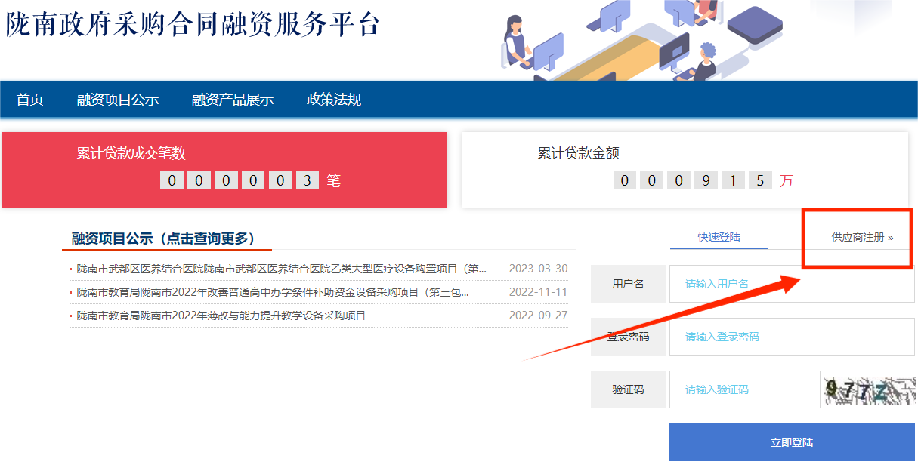
查看注册条件符合注册条件的点击“同意”
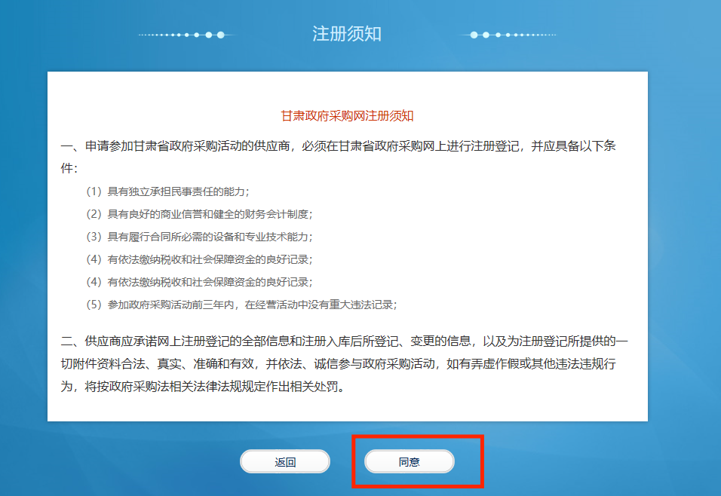
进入注册页面其中带红色*项为必填项，供应商根据本企业信息填写完成检查无误点击提交；提交后平台管理员审核通过注册成功。

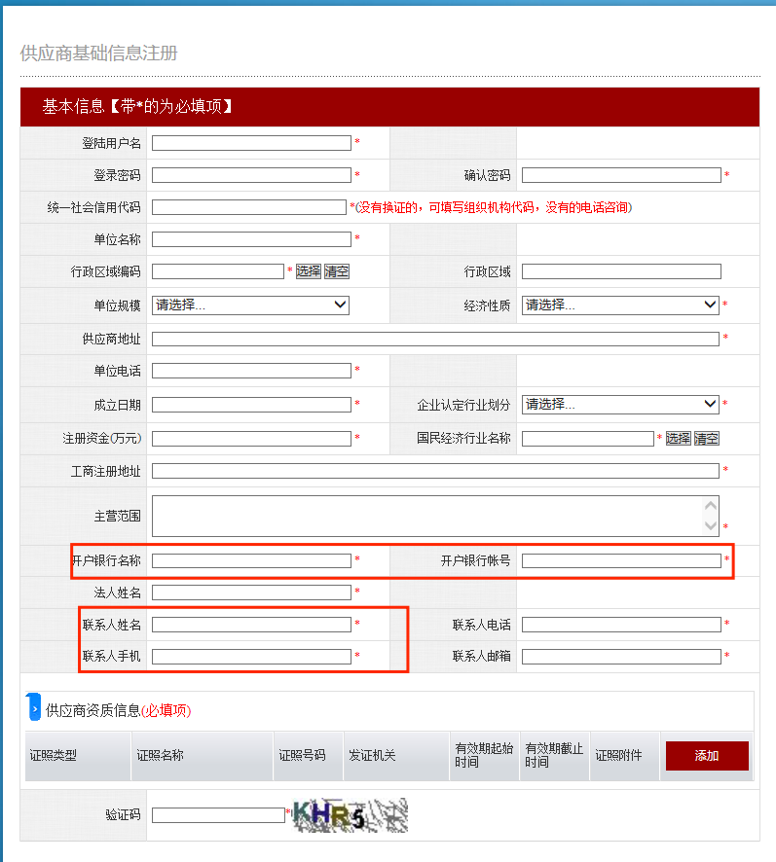
注意：由于“用户名”“登录密码”找回的短信会发到联系人手机，所以【联系人姓名】【联系人手机】最好登记为法人本人，这样将来单位人员变更就不会影响登录平台。

贷款申请
有融资需求的供应商，在采购人发布供应商中标合同公告；并且公告合同备案后，方可进行融资"贷款申请"。
"贷款申请"的两种方式：
① 在采购人发布公告后合同备案前，提交"合同融资预申请"；等合同备案后再提交正式"贷款申请"。
② 等采购人发布公告及合同备案后直接提交"贷款申请"。
一.合同融资预申请
中标公告发布后，供应商登陆系统可以选择三家银行做预申请。此时推送数据给银行，银行在5个工作日反馈结果。供应商可对反馈结果的银行，在合同备案后做正式融资申请。
步骤：供应商登录后选择“政采贷系统管理”，点击“合同融资预申请”
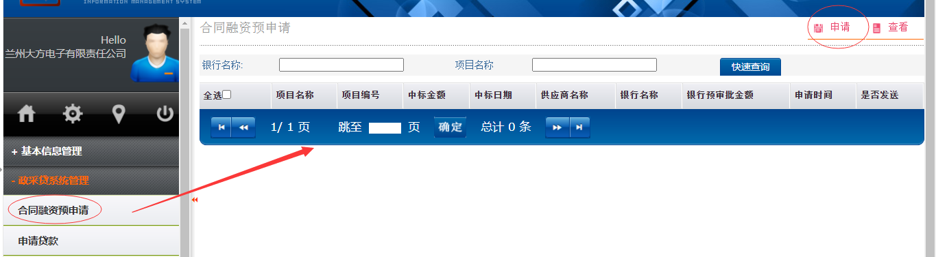
点击【申请】弹出预申请页面，补充填写供应商信息后，选择采购人已发布的中标成交公告。
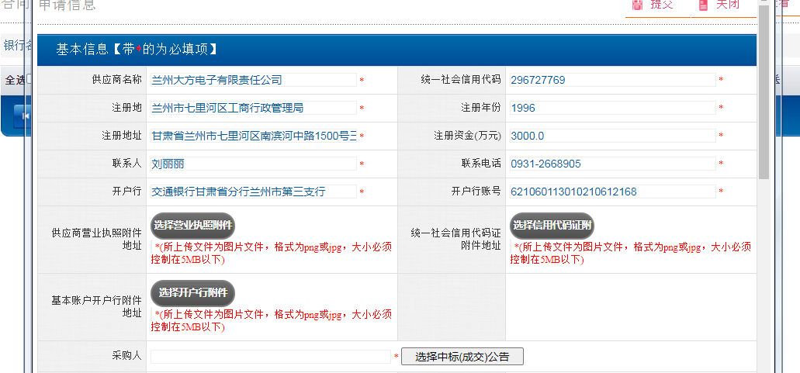

在预申请页面下方选择预申请银行，最多可选择三家银行。
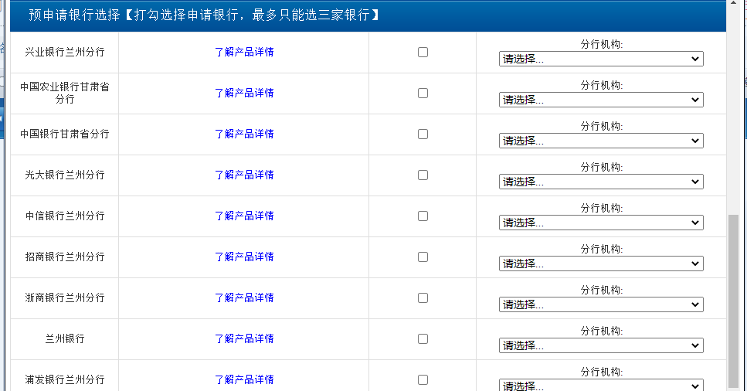
填写完预申请信息，选定银行提交等待银行反馈结果；等合同备案后提交正式“申请贷款”。
二.贷款申请
供应商点击“政采贷系统管理”下菜单“申请贷款”。
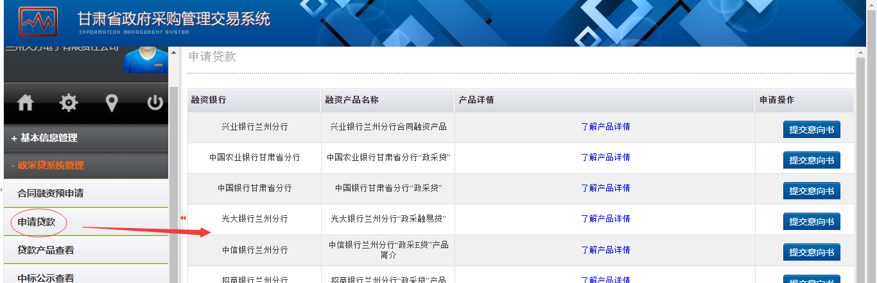
供应商可点击右侧银行列表，查看各个银行产品信息，选择符合自身需求的银行；点击“提交意向书”进入申请贷款页面。
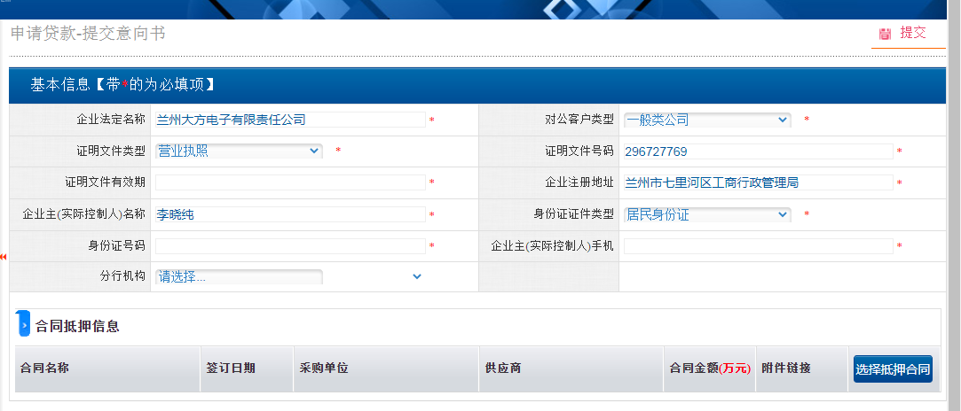
在申请页填写带红色*号的必填项内容后点击【提交】。平台会将申请信息、合同信息、供应商信息等资料推送给相应的金融机构；等待金融机构审核。
三、申请信息查看
点击左侧菜单“中标公示查看”、“合同信息查看”、“融资信息查看”，可在相应菜单下看到已申请贷款融资的状态信息。
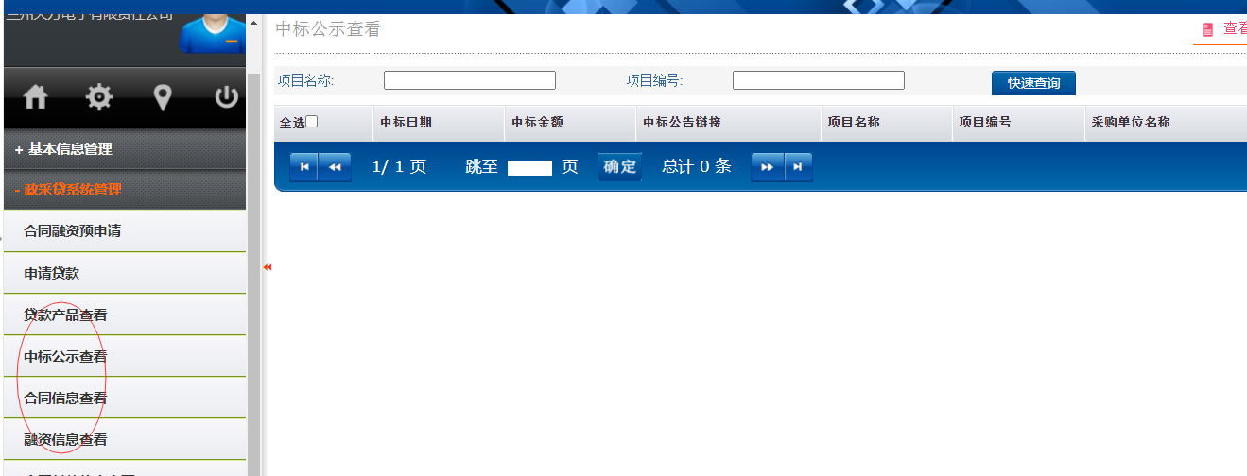
四、合同付款信息变更
合同付款信息变更分为"申请贷款前""申请贷款后"2种情况；由供应商提交合同变更申请采购人和金融机构审核。
1.供应商提交"付款信息变更"申请
①申请贷款前"付款信息变更"
流程：供应商和采购人签订"账户变更补充合同"后由采购人登录政府采购管理交易系统，将与供应商签订的账户补充合同上传至系统中，保存成功后即可。
②申请贷款后"付款信息变更"
流程：供应商登录到系统在“政采贷系统管理”下点击“合同付款信息变更”。
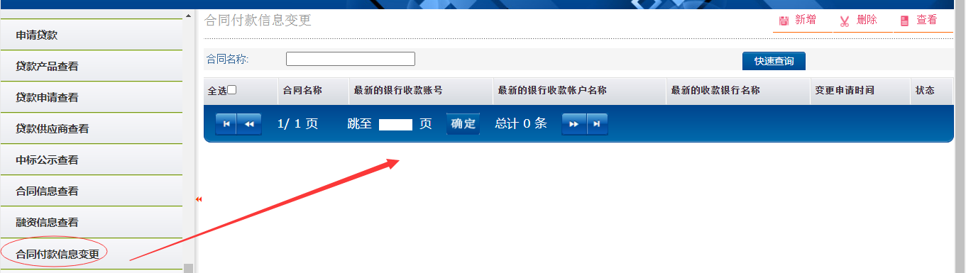
点击右上角新增，弹出账户变更添加页面。
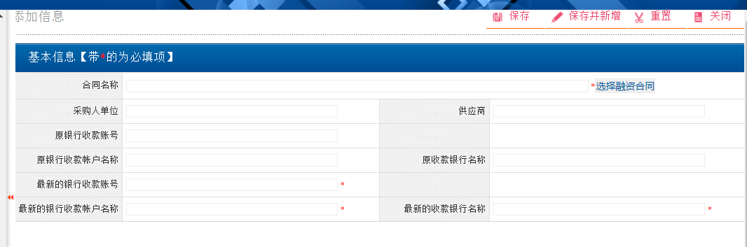
选择已融资合同信息后，填写需变更账户信息后保存等待采购人审核确认。
采购人确认后将变更后的账号信息推送到金融机构，付款信息变更完成。

